Sistem Deteksi Jenis Terumbu Karang Berbasis YOLOv8 dengan Estimasi Status Kesehatan secara Real-Time pada Citra Bawah Laut
Abstrak
Ekosistem terumbu karang berperan penting dalam menjaga keseimbangan lingkungan laut serta menopang sektor pariwisata bahari dan perikanan, namun terus mengalami degradasi akibat perubahan iklim, polusi, dan aktivitas manusia. Metode pemantauan konvensional yang dilakukan secara manual melalui penyelaman memiliki keterbatasan dari sisi biaya, risiko, dan cakupan, sehingga diperlukan pendekatan otomatis yang lebih efisien dan berkelanjutan. Penelitian ini bertujuan mengembangkan sistem yang mampu mendeteksi jenis terumbu karang sekaligus mengestimasi status kesehatannya dari citra bawah laut secara real-time. Sistem dirancang dalam dua modul: (1) modul deteksi objek berbasis YOLOv8n untuk mengenali lima jenis karang, dan (2) modul estimasi kesehatan berbasis heuristik kecerahan (rule-based) yang mengelompokkan kondisi karang ke dalam kategori sehat, kurang sehat, dan pemutihan (bleaching). Dataset dibangun dari citra lima jenis karang di kawasan konservasi Desa Bahoi, Likupang Barat, Sulawesi Utara, yang diperkuat melalui augmentasi untuk mensimulasikan variasi kondisi pencahayaan dan visual bawah laut. Model dilatih menggunakan framework Ultralytics YOLO selama 50 epoch pada resolusi 640x640 piksel. Hasil validasi menunjukkan nilai precision 76,51%, recall 98,57%, mAP@0.5 sebesar 86,78%, dan mAP@0.5:0.95 sebesar 86,77%, serta sistem mampu memproses aliran video secara langsung melalui antarmuka web. Sistem ini diposisikan sebagai purwarupa (proof-of-concept) yang menunjukkan kelayakan deteksi kondisi terumbu karang secara otomatis dan real-time untuk mendukung kegiatan monitoring konservasi laut.
Kata Kunci: Terumbu Karang, YOLOv8, Object Detection, Coral Bleaching, Real-Time Monitoring
Abstract
Coral reef ecosystems play a vital role in maintaining the balance of the marine environment and in supporting marine tourism and fisheries; however, they continue to degrade due to climate change, pollution, and human activities. Conventional monitoring, which is carried out manually through diving, is limited in terms of cost, risk, and spatial coverage, so a more efficient and sustainable automated approach is required. This study aims to develop a system capable of detecting coral types while simultaneously estimating their health status from underwater imagery in real time. The system is designed as two modules: (1) a YOLOv8n-based object detection module that recognizes five coral types, and (2) a rule-based brightness heuristic module that classifies coral condition into healthy, less healthy, and bleaching categories. The dataset was built from images of five coral types in the conservation area of Bahoi Village, West Likupang, North Sulawesi, and was enlarged through augmentation to simulate variations in underwater lighting and visual conditions. The model was trained using the Ultralytics YOLO framework for 50 epochs at a resolution of 640x640 pixels. Validation results show a precision of 76.51%, a recall of 98.57%, an mAP@0.5 of 86.78%, and an mAP@0.5:0.95 of 86.77%, while the system is able to process a live video stream through a web interface. This system is positioned as a proof-of-concept that demonstrates the feasibility of automated, real-time coral reef condition detection to support marine conservation monitoring activities.
Keywords: Coral Reef, YOLOv8, Object Detection, Coral Bleaching, Real-Time Monitoring
I. PENDAHULUAN
Terumbu karang merupakan salah satu ekosistem laut dengan tingkat keanekaragaman hayati tertinggi dan memegang peranan strategis dalam menjaga keseimbangan lingkungan pesisir. Selain menjadi habitat dan tempat pemijahan beragam biota laut, terumbu karang berfungsi sebagai pelindung alami garis pantai dari abrasi serta menopang perekonomian masyarakat pesisir melalui sektor perikanan dan pariwisata bahari. Indonesia, sebagai bagian dari kawasan Coral Triangle, memiliki salah satu kekayaan terumbu karang terbesar di dunia; namun survei menunjukkan bahwa sebagian besar terumbu karang Indonesia berada dalam kondisi kurang baik, dengan hanya sebagian kecil yang tergolong sangat baik [1]. Kondisi ini menegaskan tingginya nilai ekologis sekaligus kerentanan ekosistem tersebut.
Tekanan terhadap terumbu karang semakin serius akibat perubahan iklim, peningkatan suhu permukaan laut, polusi, serta aktivitas manusia. Salah satu dampak paling nyata adalah pemutihan karang (coral bleaching), yaitu kondisi ketika karang kehilangan alga simbiotik (zooxanthellae) akibat cekaman suhu sehingga jaringannya memucat dan kesehatannya menurun drastis [2], [4]. Peristiwa pemutihan massal terbukti terjadi semakin sering dan meluas seiring pemanasan global [3]. Jika berlangsung lama, kondisi ini dapat berakhir pada kematian karang dan kerusakan ekosistem secara permanen, sehingga pemantauan kondisi kesehatan terumbu karang secara berkala menjadi kebutuhan mendesak dalam upaya konservasi laut.
Pemantauan terumbu karang yang selama ini dilakukan secara manual - umumnya melalui survei penyelaman langsung oleh ahli - memiliki sejumlah keterbatasan. Metode ini membutuhkan biaya operasional yang tinggi, mengandung risiko keselamatan bagi penyelam, serta terbatas dalam hal cakupan area dan frekuensi pengamatan. Keterbatasan ini menyebabkan data kondisi terumbu karang sulit diperoleh secara konsisten dan dalam skala luas, sehingga diperlukan pendekatan berbasis teknologi yang mampu melakukan pemantauan secara otomatis, efisien, dan berkelanjutan.
Perkembangan teknologi kecerdasan buatan, khususnya Deep Learning dan Computer Vision [5], membuka peluang besar bagi pengembangan sistem pemantauan terumbu karang berbasis citra bawah laut. Salah satu metode deteksi objek (object detection) yang banyak dimanfaatkan adalah YOLO (You Only Look Once), yang memformulasikan deteksi sebagai satu proses regresi tunggal sehingga mampu mengenali objek secara real-time dengan kecepatan dan akurasi yang seimbang [6], [7]. Versi terbarunya, YOLOv8, menawarkan arsitektur yang lebih efisien sehingga sesuai diterapkan pada perangkat dengan sumber daya terbatas maupun untuk pemrosesan aliran video secara langsung [8].
Sejumlah penelitian telah memanfaatkan kecerdasan buatan untuk pemantauan terumbu karang. Gonzalez-Rivero dkk. [10] menunjukkan bahwa pendekatan berbasis kecerdasan buatan layak dan hemat biaya untuk pemantauan terumbu karang dalam skala besar. Chowdhury dkk. [11] melalui studi tinjauannya memetakan beragam dataset, teknik, dan tantangan dalam penerapan machine learning untuk pengawasan terumbu karang, termasuk keterbatasan ketersediaan dataset lokal dan variasi kondisi pencahayaan bawah laut. Zhong dkk. [12] mengembangkan sistem deteksi biota laut secara real-time menggunakan jaringan deep learning pada ekosistem terumbu karang. Secara lebih spesifik, Ouassine dkk. [13] menerapkan YOLO untuk deteksi morfotipe karang secara otomatis, sementara Alshahrani dkk. [14] membandingkan YOLOv5, YOLOv8, dan VGG16 untuk klasifikasi spesies karang dengan akurasi tinggi. Meskipun demikian, sebagian besar penelitian terdahulu masih berfokus pada deteksi atau klasifikasi jenis/morfotipe karang saja, dan belum banyak yang mengintegrasikan deteksi jenis karang sekaligus estimasi status kesehatannya dalam satu alur pemantauan real-time yang dapat diakses melalui antarmuka langsung.
Berbeda dengan penelitian sebelumnya, penelitian ini mengintegrasikan dua modul dalam satu sistem: modul deteksi jenis terumbu karang berbasis YOLOv8 dan modul estimasi status kesehatan karang berbasis heuristik kecerahan citra, yang keduanya berjalan secara real-time dan disajikan melalui antarmuka web. Kebaruan penelitian ini terletak pada pemanfaatan dataset lokal bawah laut dari kawasan konservasi Desa Bahoi, Likupang Barat, Sulawesi Utara, yang diintegrasikan ke dalam sistem pemantauan kawasan konservasi. Penelitian ini bertujuan mengembangkan sistem deteksi jenis terumbu karang sekaligus estimasi status kesehatannya secara real-time menggunakan YOLOv8, sebagai purwarupa yang dapat mendukung kegiatan pemantauan konservasi laut secara otomatis dan berkelanjutan.
II. METODE PENELITIAN
2.1 Lokasi Penelitian
Penelitian dilakukan di kawasan konservasi terumbu karang Desa Bahoi, Kecamatan Likupang Barat, Kabupaten Minahasa Utara, Provinsi Sulawesi Utara. Kawasan ini dipilih karena merupakan area konservasi laut berbasis masyarakat (Daerah Perlindungan Laut) yang memiliki keanekaragaman jenis terumbu karang dan menjadi objek pemantauan rutin dalam upaya pelestarian ekosistem pesisir.
2.2 Tahapan Penelitian
Penelitian ini dilaksanakan melalui enam tahapan utama yang berurutan, sebagaimana ditunjukkan pada Gambar 1: pengumpulan dataset citra, preprocessing dan augmentasi data, anotasi objek, pelatihan model YOLOv8n, evaluasi model, dan implementasi sistem real-time.
[ GAMBAR 1 - DIBUAT MANUAL: Diagram alur tahapan penelitian ]
Gambar ulang sebagai diagram rapi (draw.io / PowerPoint / Visio), lalu ganti kotak ini. Sketsa alur di bawah sebagai acuan:
[Pengumpulan Dataset] -> [Preprocessing & Augmentasi] -> [Anotasi Objek]
|
[Implementasi Sistem] <- [Evaluasi Model] <- [Pelatihan YOLOv8n] <-+

Gambar 1. Diagram alur tahapan penelitian.
2.3 Pengumpulan Dataset
Dataset dikumpulkan dalam bentuk citra bawah laut dari lima jenis terumbu karang yang terdapat di kawasan konservasi Desa Bahoi. Kelima jenis tersebut menjadi kelas (class) deteksi pada model, sebagaimana didefinisikan pada berkas konfigurasi data.yaml (nc: 5). Daftar kelas dan distribusi data setelah augmentasi ditunjukkan pada Tabel 1.
Tabel 1. Daftar kelas jenis karang dan distribusi dataset.
ID | Nama Kelas (label) | Nama Ilmiah | Citra Sumber | Data Latih (train)
0 | Acropora_formosa | Acropora formosa | 1 | 85
1 | Acropora_sp | Acropora sp. | 1 | 70
2 | Acropora_yongei | Acropora yongei | 1 | 80
3 | Echinophora_sp | Echinophora sp. | 1 | 80
4 | Seriatopora_hystrix | Seriatopora hystrix | 1 | 85
 | Total |  | 5 | 400

Selain klasifikasi berdasarkan jenis, kondisi pertumbuhan karang dikelompokkan ke dalam tiga kategori kesehatan, yaitu karang sehat, karang kurang sehat, dan karang mengalami pemutihan (bleaching). Penentuan kategori kesehatan ini dilakukan oleh modul terpisah (lihat Subbab 2.7), bukan oleh model deteksi objek.
Citra sumber yang diperoleh berjumlah lima citra (satu citra representatif per jenis karang). Untuk memperbesar dan memperkaya variasi data latih, dilakukan augmentasi sehingga diperoleh total 500 citra, yang kemudian dibagi menjadi 400 citra data latih (train) dan 100 citra data validasi (validation). Proses augmentasi dijelaskan pada Subbab 2.5.
2.4 Perancangan Sistem
Sistem dirancang sebagai aplikasi pemantauan real-time dengan arsitektur klien-server yang terdiri atas dua bagian utama: backend pemrosesan berbasis Python (Flask) dan frontend antarmuka berbasis web (React/Next.js). Skema arsitektur sistem ditunjukkan pada Gambar 2.
[ GAMBAR 2 - DIBUAT MANUAL: Arsitektur sistem ]
Gambar ulang sebagai diagram blok rapi, lalu ganti kotak ini. Sketsa di bawah sebagai acuan:
[Kamera/Webcam] --frame--> BACKEND (Flask)
CameraStreamer (background thread, OpenCV)
annotate_frame(): YOLOv8n deteksi jenis + predict_health() + bounding box -> encode JPEG
Endpoint: /video_feed (MJPEG), /predict, /stats, /history, /export_csv
| HTTP (stream/JSON)
v
FRONTEND (React/Next.js) - CameraPanel.tsx: <img src=/video_feed> + legenda warna kesehatan

Gambar 2. Arsitektur sistem deteksi dan pemantauan terumbu karang.
Pada sisi backend, kelas CameraStreamer menjalankan satu background thread yang membaca citra dari kamera, memproses prediksi YOLOv8 satu kali, lalu menyimpan hasilnya di memori. Rancangan ini bersifat thread-safe sehingga banyak klien dapat mengakses aliran video melalui endpoint /video_feed tanpa menimbulkan konflik konkurensi pada OpenCV maupun beban CPU berlebih. Hasil deteksi juga disediakan melalui endpoint statistik (/stats), riwayat deteksi (/history), dan ekspor data (/export_csv).
2.5 Preprocessing dan Augmentasi Data
Tahap preprocessing dan augmentasi bertujuan menyiapkan citra agar sesuai dengan masukan model serta memperkaya variasi data untuk mensimulasikan kondisi bawah laut yang beragam. Augmentasi dilakukan secara offline menggunakan pustaka Albumentations [9], di mana setiap satu citra sumber dibangkitkan menjadi 100 variasi. Jenis transformasi yang diterapkan dirangkum pada Tabel 2.
Tabel 2. Transformasi augmentasi untuk simulasi kondisi bawah laut.
Transformasi | Parameter | Probabilitas
Horizontal Flip | - | 0,5
Random Rotate 90 derajat | - | 0,5
Random Brightness & Contrast | limit 0,2 | 0,8
Hue-Saturation-Value | hue 20, sat 30, val 20 | 0,5
Gaussian Noise | var (10-50) | 0,3
Blur | kernel maks. 3 | 0,3

Seluruh citra diseragamkan ke resolusi masukan model 640x640 piksel, dan kotak pembatas (bounding box) anotasi disesuaikan mengikuti setiap transformasi menggunakan format YOLO. Selain augmentasi offline tersebut, pada saat pelatihan kerangka kerja Ultralytics YOLO juga menerapkan augmentasi online secara otomatis (antara lain variasi HSV, horizontal flip, dan mosaic), sebagaimana tercatat pada konfigurasi pelatihan.
2.6 Modul 1 - Deteksi Jenis Karang (YOLOv8)
Modul pertama bertugas mendeteksi jenis terumbu karang menggunakan arsitektur YOLOv8n (varian nano) [8], yaitu varian teringan dari keluarga YOLOv8 sehingga sesuai untuk pemrosesan real-time pada perangkat dengan sumber daya terbatas. Sebagai bagian dari keluarga YOLO yang memformulasikan deteksi sebagai satu proses regresi tunggal [6], [7], secara umum arsitektur YOLOv8 terdiri atas tiga bagian:
- Backbone - jaringan ekstraksi fitur berbasis CSPDarknet dengan modul C2f dan SPPF untuk menangkap fitur citra pada berbagai tingkat abstraksi.
- Neck - struktur PAN-FPN (Path Aggregation Network - Feature Pyramid Network) yang menggabungkan fitur multi-skala.
- Detection Head - kepala deteksi anchor-free dan decoupled yang melakukan prediksi kotak pembatas (bounding box prediction) sekaligus klasifikasi objek (object classification) secara terpisah.
Model dilatih menggunakan kerangka kerja Ultralytics YOLO dengan bahasa pemrograman Python, dimulai dari bobot praterlatih yolov8n.pt (transfer learning). Konfigurasi hyperparameter pelatihan dirangkum pada Tabel 3.
Tabel 3. Konfigurasi hyperparameter pelatihan model.
Parameter | Nilai
Model dasar | YOLOv8n (yolov8n.pt)
Epoch | 50
Ukuran citra (imgsz) | 640 x 640
Batch size | 16
Optimizer | auto (SGD)
Learning rate awal (lr0) | 0,01
Learning rate akhir (lrf) | 0,01
Momentum | 0,937
Weight decay | 0,0005
Warmup epochs | 3
Perangkat | CPU
Seed | 0 (deterministik)

2.7 Modul 2 - Estimasi Status Kesehatan Karang
Modul kedua melakukan estimasi status kesehatan karang menggunakan pendekatan heuristik berbasis aturan (rule-based) terhadap tingkat kecerahan citra, bukan model pembelajaran mesin tersendiri. Untuk setiap objek karang yang terdeteksi oleh YOLOv8, sistem mengambil wilayah objek (Region of Interest/ROI) di dalam kotak pembatas, lalu menghitung rata-rata intensitas ketiga kanal warna (BGR). Nilai kecerahan dihitung sebagai:
brightness = (R + G + B) / 3
Status kesehatan kemudian ditentukan berdasarkan ambang nilai kecerahan, sebagaimana ditunjukkan pada Tabel 4.
Tabel 4. Aturan penentuan status kesehatan karang.
Status Kesehatan | Kondisi Nilai brightness | Warna Bounding Box
Mengalami Pemutihan (bleaching) | brightness > 180 | Merah
Kurang Sehat | 120 < brightness <= 180 | Kuning
Sehat | brightness <= 120 | Hijau

Logika ini didasarkan pada karakteristik visual pemutihan karang, di mana karang yang mengalami bleaching cenderung kehilangan pigmen dan tampak lebih pucat/cerah dibandingkan karang sehat yang umumnya berwarna lebih gelap. Hasil estimasi divisualisasikan langsung pada aliran video melalui warna kotak pembatas dan label teks.
2.8 Evaluasi Model
Evaluasi performa model deteksi dilakukan menggunakan metrik standar pada tugas object detection, yaitu precision, recall, mean Average Precision (mAP@0.5 dan mAP@0.5:0.95), serta confusion matrix untuk meninjau ketepatan klasifikasi per kelas. Metrik dihitung sebagai berikut:
Precision = TP / (TP + FP) Recall = TP / (TP + FN)
dengan TP (True Positive), FP (False Positive), dan FN (False Negative). Nilai mAP@0.5 mengukur rata-rata Average Precision pada ambang IoU 0,5, sedangkan mAP@0.5:0.95 merata-ratakannya pada rentang ambang IoU 0,5 hingga 0,95. Selain akurasi deteksi, kemampuan sistem dalam memproses citra secara real-time juga ditinjau sebagai indikator kelayakan penerapan praktis.
III. HASIL DAN PEMBAHASAN
3.1 Hasil Pelatihan Model
Model YOLOv8n dilatih selama 50 epoch menggunakan dataset citra bawah laut. Selama proses pelatihan, seluruh komponen loss menurun secara konsisten, yang menandakan model berhasil mempelajari pola fitur objek karang. Nilai training loss menurun dari box_loss 1,35 menjadi 0,12, cls_loss 3,17 menjadi 0,34, dan dfl_loss 1,82 menjadi 0,82. Penurunan serupa juga terjadi pada validation loss. Sejalan dengan itu, nilai mAP@0.5 meningkat tajam pada epoch awal (sekitar 0,45 pada epoch 1) lalu stabil pada kisaran 0,83-0,86 mulai epoch ke-14 hingga akhir pelatihan. Perkembangan nilai loss dan metrik di sepanjang epoch ditunjukkan pada Gambar 3.
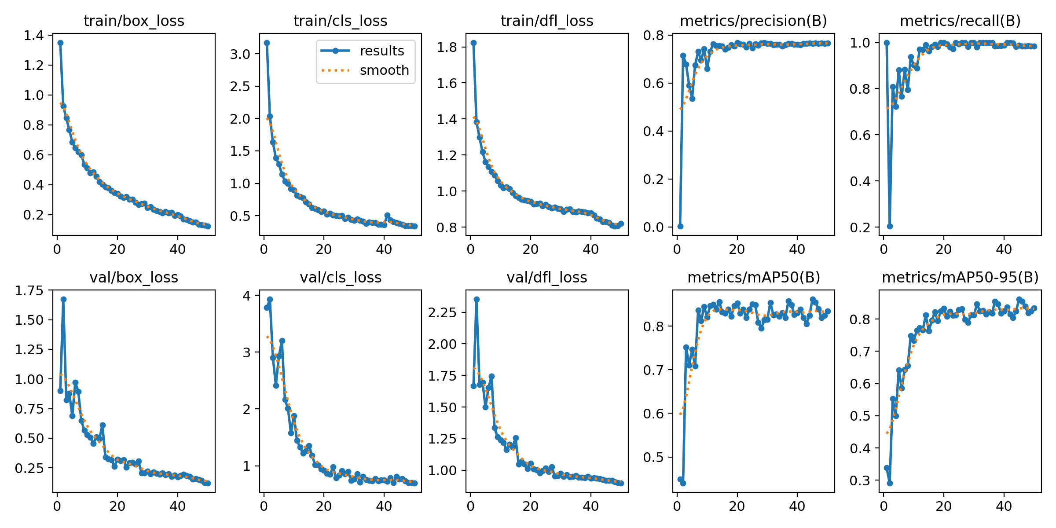
Gambar 3. Kurva loss dan metrik selama pelatihan (sumber: results.png).
Tabel 5. Perkembangan loss dan metrik pada epoch terpilih.
Epoch | train/box_loss | train/cls_loss | mAP@0.5
1 | 1,351 | 3,173 | 0,449
14 | 0,419 | 0,714 | 0,856
25 | 0,301 | 0,496 | 0,851
50 | 0,122 | 0,337 | 0,835

3.2 Hasil Evaluasi Deteksi
Hasil evaluasi model terhadap data validasi dirangkum pada Tabel 6. Model memperoleh nilai recall yang sangat tinggi, yang menunjukkan bahwa hampir seluruh objek karang yang sebenarnya berhasil terdeteksi. Nilai precision yang lebih rendah mengindikasikan adanya sejumlah deteksi yang keliru (false positive), yang dijelaskan lebih lanjut melalui confusion matrix. Contoh visualisasi hasil deteksi pada data validasi ditunjukkan pada Gambar 4.
Tabel 6. Hasil evaluasi model YOLOv8n.
Parameter Evaluasi | Nilai
Precision | 76,51%
Recall | 98,57%
mAP@0.5 | 86,78%
mAP@0.5:0.95 | 86,77%

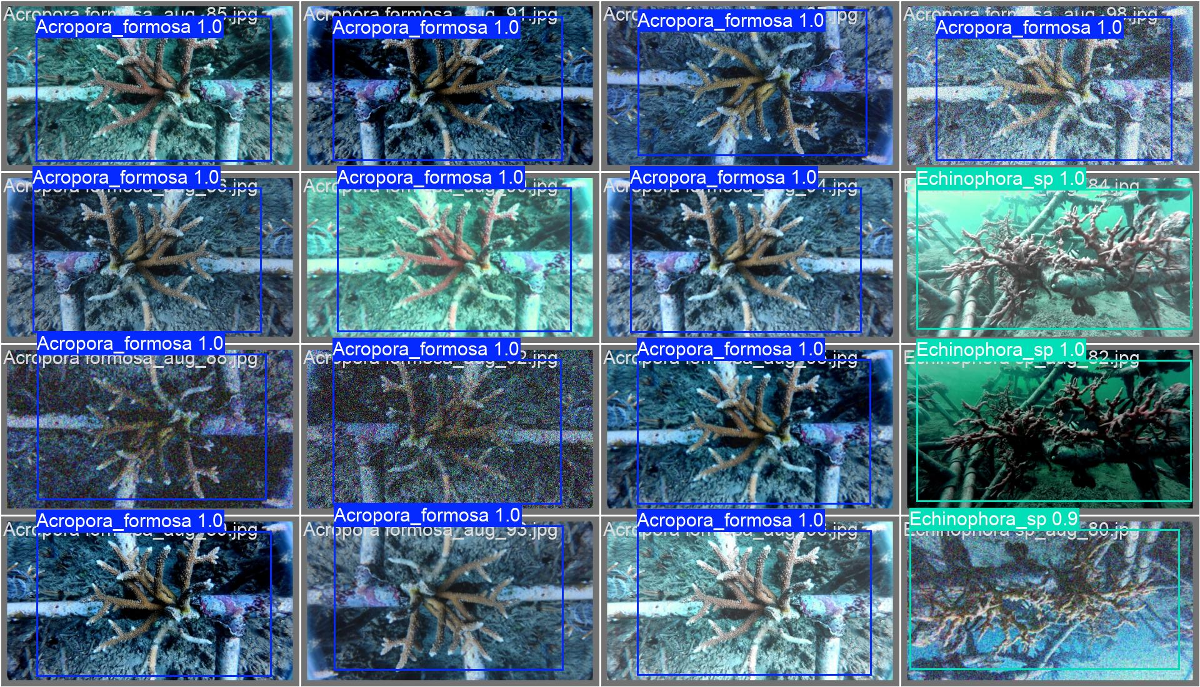
Gambar 4. Contoh hasil deteksi pada data validasi (sumber: val_batch0_pred.jpg).
Berdasarkan hasil tersebut, model mampu mendeteksi objek terumbu karang dengan tingkat sensitivitas (recall) yang sangat tinggi pada citra bawah laut, dengan nilai mAP@0.5 mencapai 86,78%.
3.3 Confusion Matrix
Confusion matrix (Gambar 5) memperlihatkan ketepatan klasifikasi model untuk setiap kelas. Hasil pada bidang diagonal menunjukkan bahwa kelima jenis karang berhasil dikenali dengan sangat baik: Acropora_formosa (10/10), Acropora_sp (18/18), Acropora_yongei (20/20), Echinophora_sp (19/20), dan Seriatopora_hystrix (9/9). Hanya terdapat satu objek Echinophora_sp yang tidak terdeteksi (terklasifikasi sebagai background), sehingga menghasilkan nilai recall per kelas mendekati 100%.
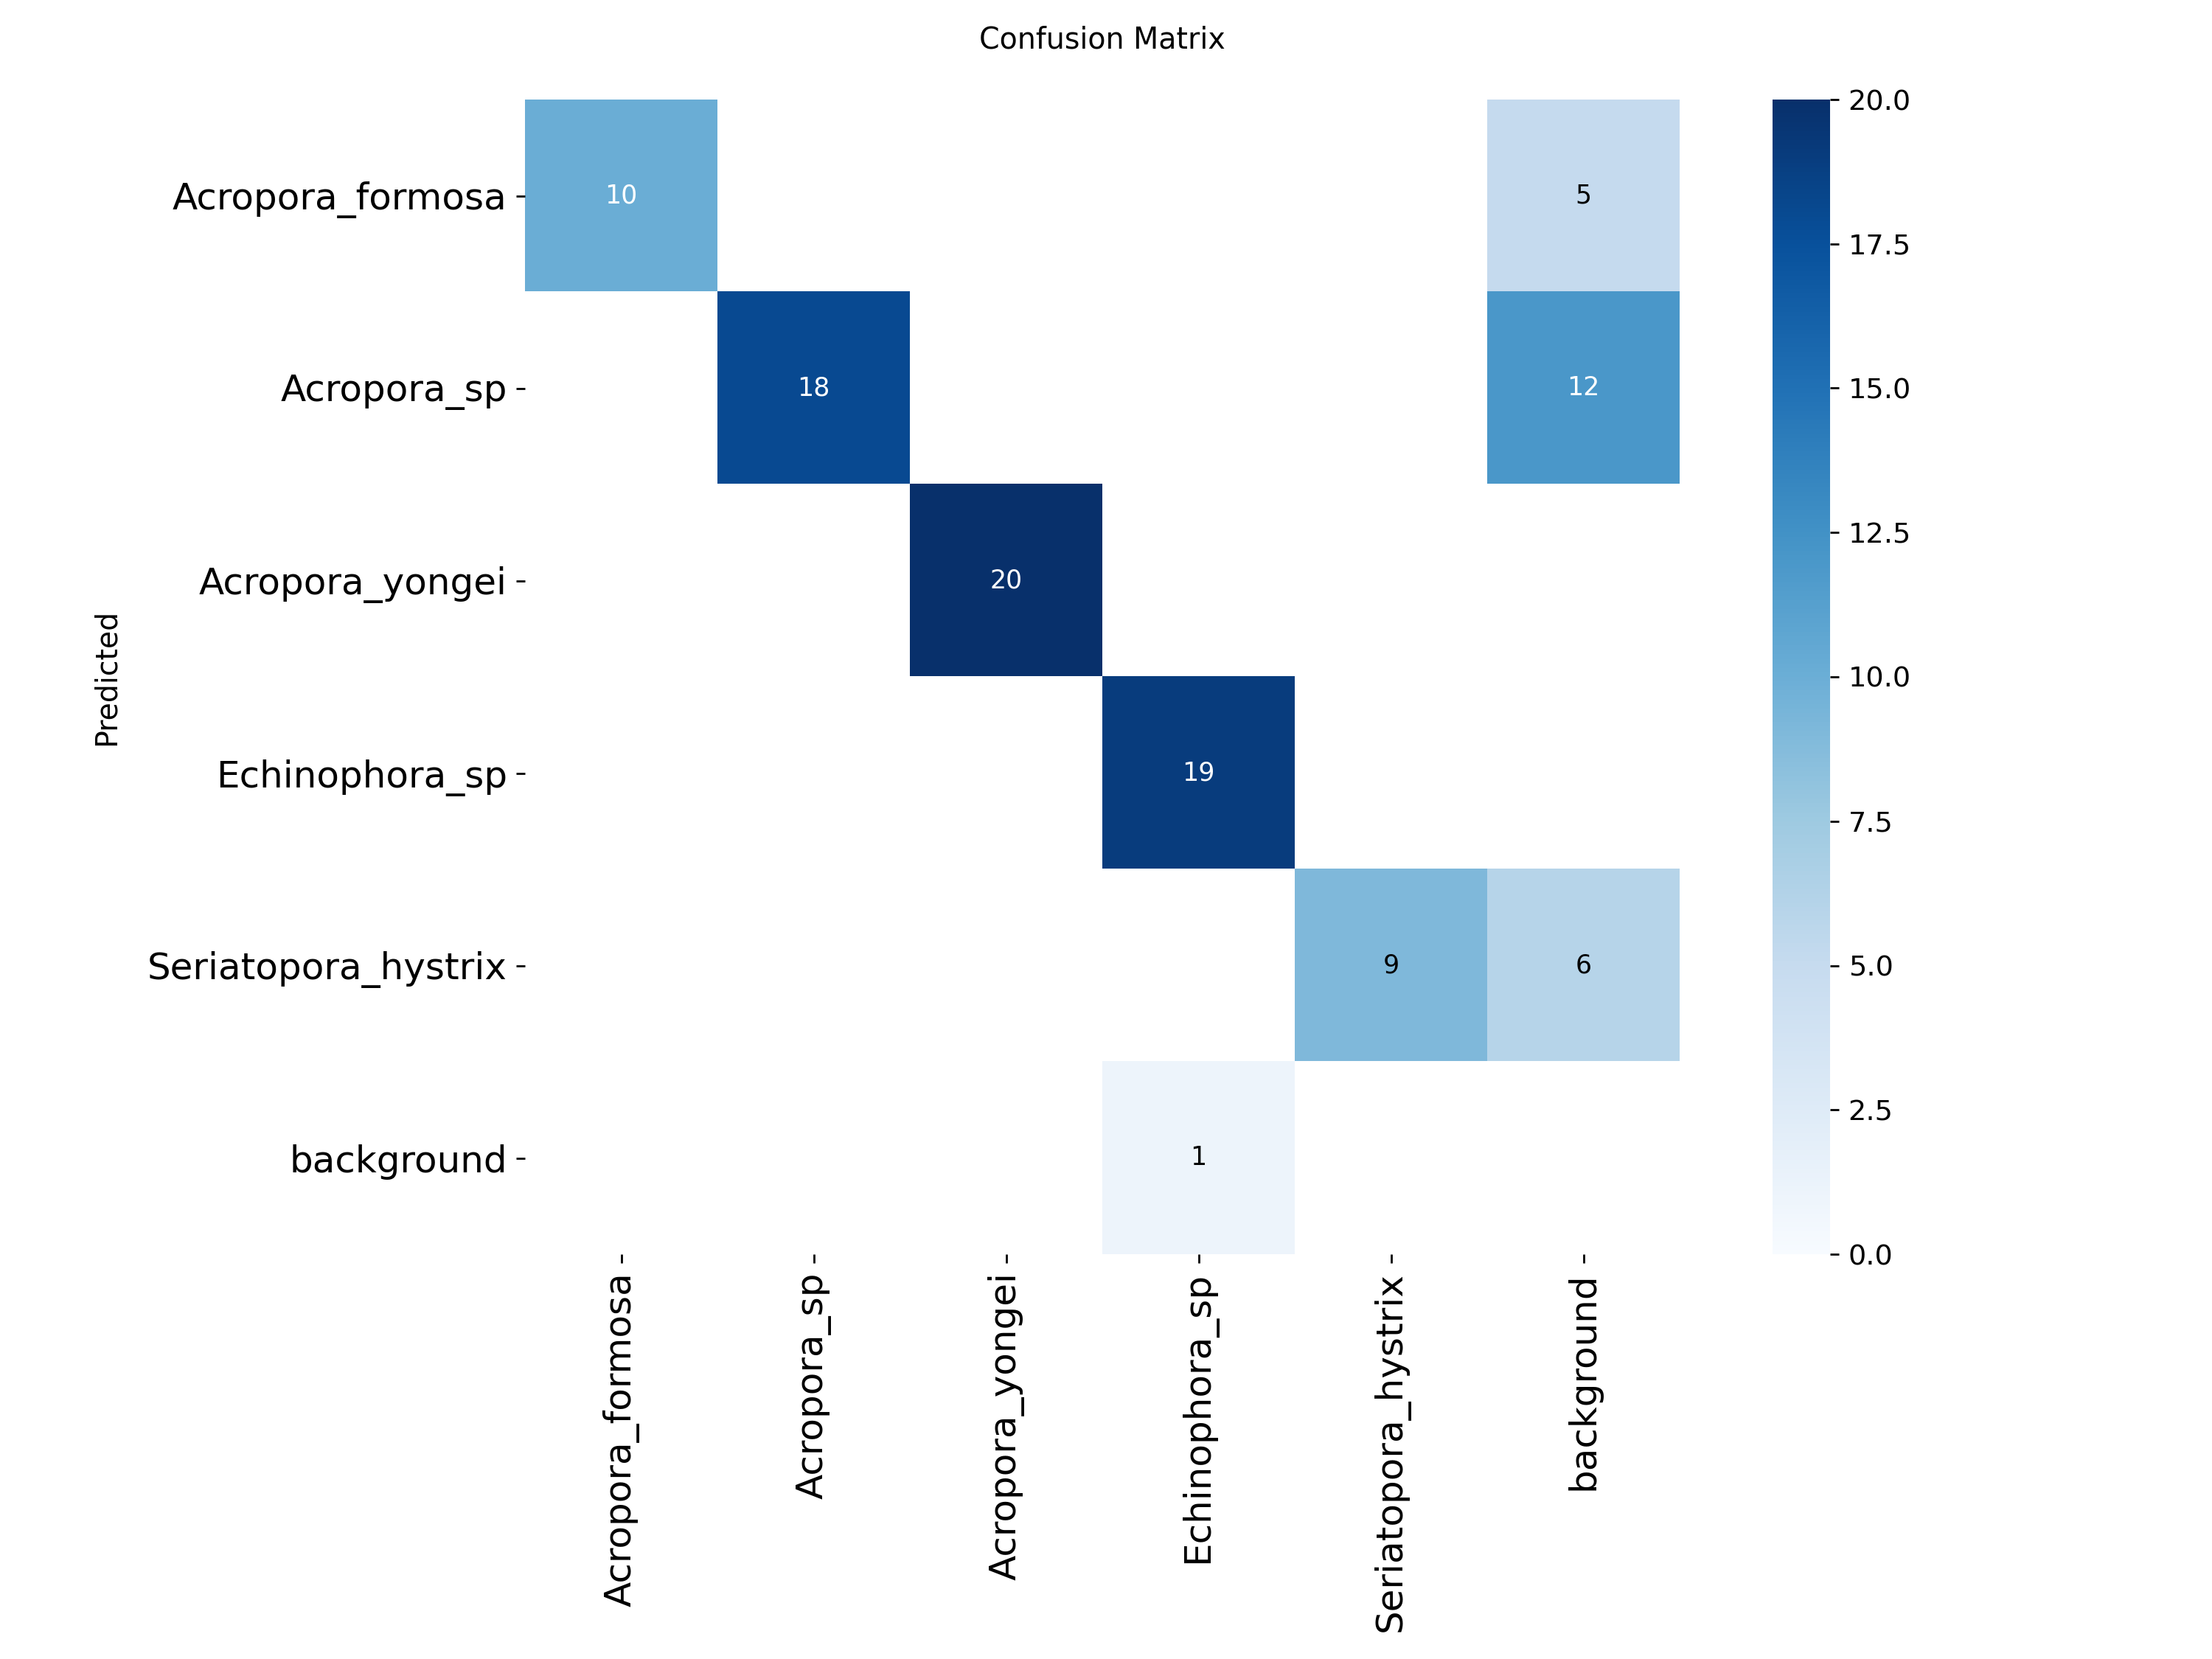
Gambar 5. Confusion matrix hasil evaluasi model (sumber: confusion_matrix.png).
Sumber kesalahan utama justru berasal dari false positive terhadap background, yaitu sistem mendeteksi objek karang pada area yang sebenarnya kosong: 12 area background terdeteksi sebagai Acropora_sp, 6 sebagai Seriatopora_hystrix, dan 5 sebagai Acropora_formosa. Pola ini menjelaskan kesenjangan antara recall yang tinggi dan precision yang lebih rendah. Apabila dihitung dari confusion matrix, diperoleh 76 deteksi benar (TP), 23 false positive, dan 1 false negative, sehingga:
Recall = 76 / (76 + 1) = 98,7% Precision = 76 / (76 + 23) = 76,8%
Nilai ini konsisten dengan hasil evaluasi pada Tabel 6.
3.4 Kinerja Real-Time
Sistem yang dikembangkan mampu memproses aliran video secara langsung melalui mekanisme background thread (CameraStreamer) dan menyajikannya ke antarmuka web menggunakan endpoint /video_feed dalam format MJPEG. Penggunaan varian model teringan (YOLOv8n) pada resolusi 640x640 memungkinkan inferensi berjalan pada perangkat berbasis CPU tanpa akselerator GPU. Pada setiap frame, sistem melakukan deteksi jenis karang sekaligus estimasi status kesehatan, lalu menggambarkan hasilnya secara langsung pada video. Dengan demikian, sistem dapat digunakan untuk pemantauan secara real-time dan multi-klien tanpa menimbulkan konflik akses kamera.
3.5 Pembahasan
Secara keseluruhan, hasil penelitian menunjukkan bahwa pendekatan dua-modul yang diusulkan mampu mendeteksi jenis terumbu karang sekaligus mengestimasi status kesehatannya secara real-time. Kombinasi recall yang tinggi dengan kemampuan pemrosesan langsung menjadikan sistem ini layak sebagai purwarupa pemantauan kawasan konservasi.
Kesenjangan antara recall (98,57%) dan precision (76,51%) menunjukkan bahwa model cenderung over-detect, yaitu menandai sebagian area background sebagai objek karang. Hal ini umum terjadi pada citra bawah laut karena kompleksitas latar (substrat, pasir, dan biota lain) serta keterbatasan variasi data latar pada dataset. Faktor pencahayaan bawah laut dan kualitas citra juga turut memengaruhi performa model [2].
Penelitian ini memiliki beberapa keterbatasan yang perlu menjadi perhatian dalam interpretasi hasil dan pengembangan selanjutnya:
- Keterbatasan dataset dan potensi kebocoran data (data leakage). Dataset dibangun dari hanya lima citra sumber (satu per jenis karang) yang kemudian diaugmentasi menjadi 500 citra, lalu dibagi ke dalam data latih dan validasi. Karena data validasi merupakan hasil augmentasi dari citra sumber yang sama dengan data latih, model berpotensi mengenali citra yang sangat mirip pada kedua tahap. Akibatnya, nilai metrik yang diperoleh kemungkinan bersifat optimistis dan belum tentu mencerminkan kemampuan generalisasi model terhadap citra karang baru di lokasi berbeda. Indikasi hal ini terlihat dari nilai mAP@0.5 dan mAP@0.5:0.95 yang nyaris identik (86,78% dan 86,77%) - pada kondisi normal mAP@0.5:0.95 umumnya jauh lebih rendah - yang menandakan model melokalisasi objek secara sangat presisi karena mengenali citra yang telah dihafal.
- Keterbatasan modul estimasi kesehatan. Status kesehatan ditentukan melalui heuristik kecerahan sederhana, sehingga rentan terhadap pengaruh kondisi pencahayaan, kedalaman, kekeruhan air, serta pengaturan eksposur dan white balance kamera. Karang sehat yang tersorot cahaya terang berpotensi salah diklasifikasikan sebagai bleaching, dan sebaliknya. Selain itu, modul ini belum divalidasi terhadap label kesehatan acuan dari ahli.
Dengan demikian, hasil penelitian ini sebaiknya diposisikan sebagai proof-of-concept yang menunjukkan kelayakan pendekatan, bukan sebagai sistem siap pakai. Penggunaan dataset lokal tetap memberikan kontribusi penting karena karakteristik visual lingkungan bawah laut berbeda-beda pada setiap lokasi konservasi.
IV. KESIMPULAN DAN SARAN
4.1 Kesimpulan
Penelitian ini berhasil mengembangkan sebuah purwarupa sistem deteksi terumbu karang berbasis YOLOv8 yang bekerja secara real-time pada citra bawah laut, dengan arsitektur dua-modul. Modul pertama memanfaatkan model YOLOv8n untuk mendeteksi lima jenis terumbu karang, sedangkan modul kedua mengestimasi status kesehatan karang - sehat, kurang sehat, dan pemutihan (bleaching) - menggunakan heuristik kecerahan citra. Kedua modul terintegrasi dalam satu alur pemrosesan yang disajikan melalui antarmuka web.
Hasil evaluasi model deteksi memperoleh nilai precision 76,51%, recall 98,57%, mAP@0.5 sebesar 86,78%, dan mAP@0.5:0.95 sebesar 86,77%. Nilai recall yang tinggi menunjukkan bahwa hampir seluruh objek karang berhasil dikenali, sementara precision yang lebih rendah disebabkan oleh adanya deteksi keliru pada area background, sebagaimana terlihat pada confusion matrix. Dengan demikian, model mampu mengenali kelima jenis terumbu karang dengan baik dan sistem dapat melakukan pemantauan secara otomatis dan real-time.
Mengingat dataset yang digunakan masih terbatas serta status kesehatan ditentukan melalui pendekatan heuristik sederhana, hasil penelitian ini diposisikan sebagai proof-of-concept yang membuktikan kelayakan pendekatan, bukan sebagai sistem yang siap diterapkan secara penuh di lapangan.
4.2 Saran
- Memperbesar dan memperluas dataset dengan pengambilan citra langsung di lapangan dalam jumlah yang lebih banyak dan beragam, serta melakukan pemisahan data latih dan validasi berdasarkan citra sumber yang berbeda (independent split) untuk menghindari kebocoran data (data leakage) dan memperoleh estimasi performa yang lebih representatif.
- Mengganti modul estimasi kesehatan berbasis heuristik kecerahan dengan model klasifikasi terlatih (misalnya jaringan klasifikasi citra) yang dilatih menggunakan label kesehatan acuan dari ahli, agar penilaian kondisi karang lebih akurat dan tidak terpengaruh oleh variasi pencahayaan, kedalaman, maupun kekeruhan air.
- Melakukan pengujian kinerja real-time secara terukur (waktu inferensi dan frame rate) pada berbagai konfigurasi perangkat, serta menguji sistem pada kondisi lapangan nyata untuk menilai ketahanannya.
- Mengintegrasikan sistem dengan infrastruktur pemantauan kawasan konservasi, misalnya kamera bawah air permanen dan basis data, sehingga pemantauan kondisi terumbu karang dapat berlangsung secara berkelanjutan.
DAFTAR PUSTAKA
[1] Lembaga Ilmu Pengetahuan Indonesia (LIPI), The Status of Indonesian Coral Reefs 2019. Jakarta: Pusat Penelitian Oseanografi LIPI, 2019.
[2] O. Hoegh-Guldberg, "Climate change, coral bleaching and the future of the world's coral reefs," Marine and Freshwater Research, vol. 50, no. 8, pp. 839-866, 1999.
[3] T. P. Hughes, J. T. Kerry, M. Alvarez-Noriega, et al., "Global warming and recurrent mass bleaching of corals," Nature, vol. 543, no. 7645, pp. 373-377, 2017.
[4] National Ocean Service, NOAA, "What is coral bleaching?" [Online]. Available: https://oceanservice.noaa.gov/facts/coral_bleach.html
[5] Y. LeCun, Y. Bengio, and G. Hinton, "Deep learning," Nature, vol. 521, no. 7553, pp. 436-444, 2015.
[6] J. Redmon, S. Divvala, R. Girshick, and A. Farhadi, "You Only Look Once: Unified, real-time object detection," in Proc. IEEE Conf. Computer Vision and Pattern Recognition (CVPR), Las Vegas, USA, 2016, pp. 779-788.
[7] J. Redmon and A. Farhadi, "YOLOv3: An incremental improvement," arXiv preprint arXiv:1804.02767, 2018.
[8] G. Jocher, A. Chaurasia, and J. Qiu, "Ultralytics YOLOv8," version 8.0.0, 2023. [Online]. Available: https://github.com/ultralytics/ultralytics
[9] A. Buslaev, V. I. Iglovikov, E. Khvedchenya, A. Parinov, M. Druzhinin, and A. A. Kalinin, "Albumentations: Fast and flexible image augmentations," Information, vol. 11, no. 2, art. 125, 2020.
[10] M. Gonzalez-Rivero, et al., "Monitoring of coral reefs using artificial intelligence: A feasible and cost-effective approach," Remote Sensing, vol. 12, no. 3, art. 489, 2020.
[11] A. Chowdhury, et al., "Coral reef surveillance with machine learning: A review of datasets, techniques, and challenges," Electronics, 2024.
[12] J. Zhong, et al., "Real-time marine animal detection using deep learning networks in the coral reef ecosystem," Int. Arch. Photogramm. Remote Sens. Spatial Inf. Sci. (ISPRS Archives), 2022.
[13] Y. Ouassine, J. Zahir, N. Conruyt, M. Kayal, P. A. Martin, E. Chenin, L. Bigot, and R. Vignes Lebbe, "Automatic coral detection with YOLO: A deep learning approach for efficient and accurate coral reef monitoring," in ECAI 2023 International Workshops, Krakow, Poland, 2023, pp. 170-177.
[14] A. Alshahrani, H. Ali, E. Saif, M. Alsayed, and F. Alshareef, "Classification of coral reef species using computer vision and deep learning techniques," Engineering, Technology & Applied Science Research, vol. 14, no. 5, pp. 16478-16485, 2024.

